Минобрнауки России

Федеральное государственное бюджетное образовательное

учреждение высшего образования

**НИЖЕГОРОДСКИЙ ГОСУДАРСТВЕННЫЙ ТЕХНИЧЕСКИЙ УНИВЕРСИТЕТ**

**ИМ. Р.Е. АЛЕКСЕЕВА**

ИНСТИТУТ РАДИОЭЛЕКТРОНИКИ И ИНФОРМАЦИОННЫХ ТЕХНОЛОГИЙ

|  |  |  |
| --- | --- | --- |
|  |  |  |

Курс “ Аппаратное и программное обеспечение роботизированных систем ”

**Отчет по лабораторной работе №1**

“Обработчики прерываний и резидентные программы”

Выполнил: Михеев И.С

Проверил: Гай В. Е.

Нижний Новгород 2021

1) Obstacle Avoidance

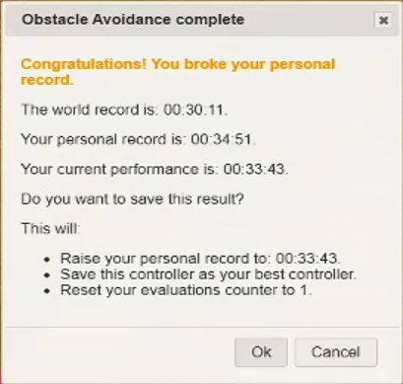

Алгоритм работы: спереди робота есть пять датчиков с помощью которых мы можем отслеживать приближение препятствий. Если показания о препятствии приходят с какой-либо стороны, то с противоположной стороны уменьшается скорость вращения колеса и робот поворачивает в противоположную сторону от препятствия. Если препятствие находится прямо перед роботом, то приоритетным поворотом будет правый. Для того чтобы робот ехал прямо и не отклонялся от пути при повороте мы подключаем компас, и при изменении его показателя возвращаем робота на нужное направление.

2) Square Path

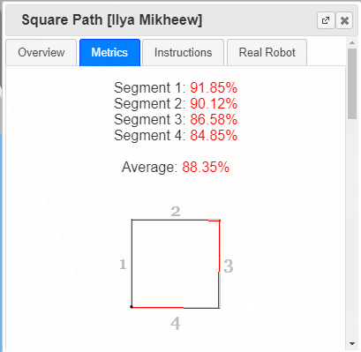

Для начала нужно определить сколько должно проехать колесо при повороте. Для этого нужно высчитать четверть от длины окружности (диаметр этой окружности – расстояние между колесами робота). Значение получается не совсем то и его нужно немного изменить в зависимости от того, как сильно поворачивает или наоборот недостаточно поворачивает робот. Расстояние, которое должен проехать робот так же пришлось подобрать эмпирически. Всего в алгоритме 4 итерации. Каждую итерацию я считываю значения с датчика правого колеса на прямом участке и при повороте. Для лучшей точности после поворота следует на какое-то время остановить робота.